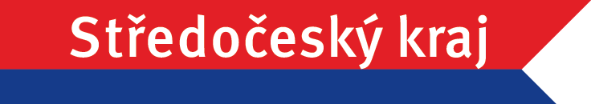

DĚTSKÝ DOMOV A MATEŘSKÁ ŠKOLA BEROUN, PŘÍSPĚVKOVÁ ORGANIZACE, SE SÍDLEM MLÁDEŽE 1102/8, BEROUN – MĚSTO, 266 01 BEROUN

IČ: 47511753
Číslo účtu: KB 12239131/0100
Telefon ředitel: 311 611 728
Sociální pracovnice: 311 611 726
Nonstop: 311 611 727
Fax, ekonom: 311 610 734
SPC: 311 514535
www: ddmsberoun.cz
e-mail: info@ddmsberoun.cz
ID datové schránky: piiuij6

Ceník pro jednotlivé kategorie stravování platné od 1. 3. 2023

Finanční limit na potraviny pro dítě 6 –ti let (potravinový normativ) 24, 60 Kč
Cena přesnídávky a svačiny pro dítě 6 –ti let 9, 50 Kč
Finanční limit na potraviny pro dítě 7 let a více (potravinový normativ) 27, 20 Kč
Cena přesnídávka a svačiny pro dítě 7 let a více 11, 70 Kč

Odběratel hradí příspěvek na režijní náklady na jeden žákovský oběd 9, 70 Kč

Beroun 8. 2. 2023

